Система составления заявок технических неполадок при работе с информационными системами, офисной техникой или ПК OTRS

С чего начать
Для того, чтобы начать работу с системой составления заявок OTRS необходимо сделать следующее:

- Войти в систему составления заявок OTRS по прямой ссылке: http://otrs.magadangorod.ru/

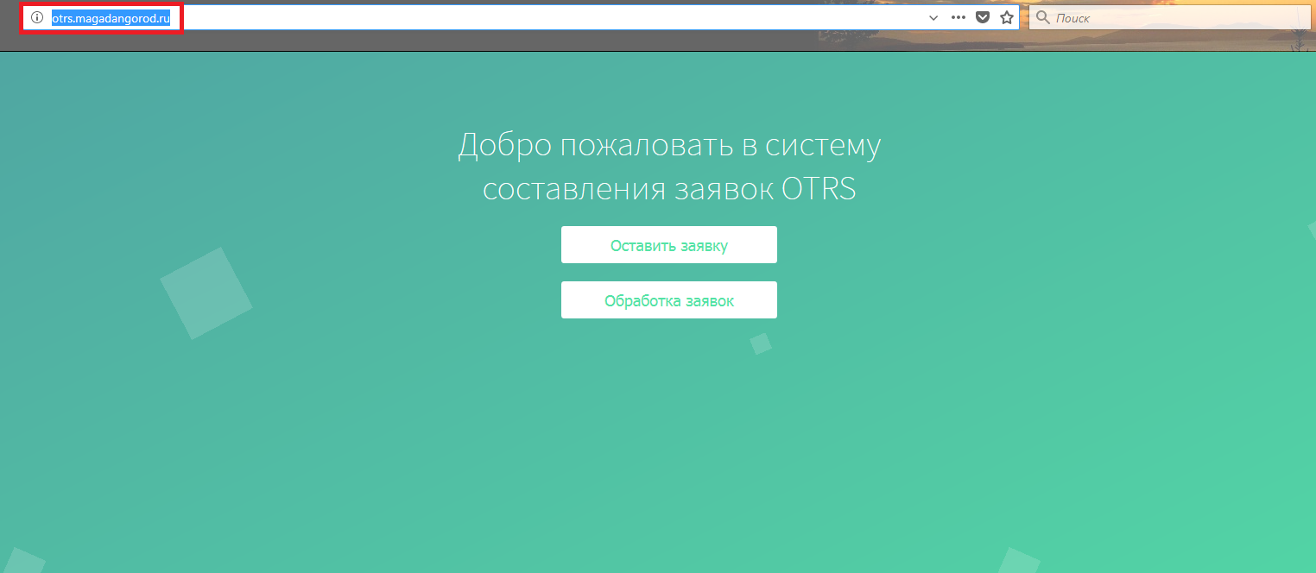
Главная страница системы составления заявок OTRS

- Для того, чтобы обратиться с возникшей технической неполадкой необходимо на главной странице выбрать раздел оставить заявку:

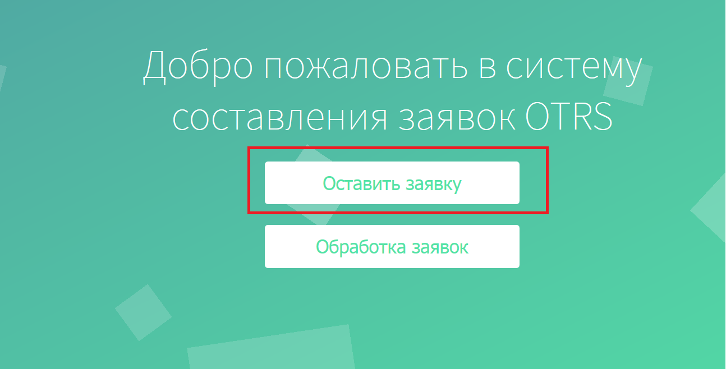

- Далее необходимо ввести личный логин и пароль Вашей учетной записи Windows для авторизации в системе составления заявок OTRS (используйте логин и пароль, который вводите при входе в ваш рабочий ПК) и нажать кнопку «Войти»:

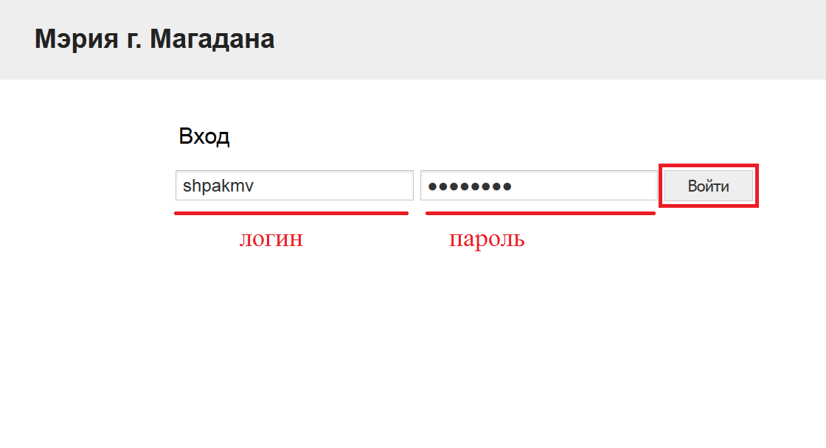

- Для того, чтобы оформить заявку с технической проблемой, с которой Вы столкнулись необходимо нажать на кнопку «Создать вашу первую заявку.»

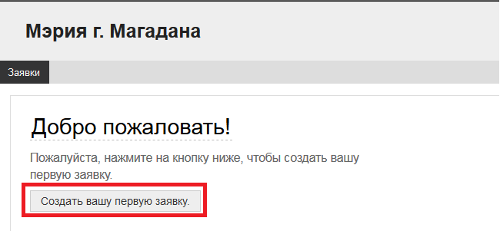

- В открывшемся окне есть поля, обязательные для заполнения (обозначены *):

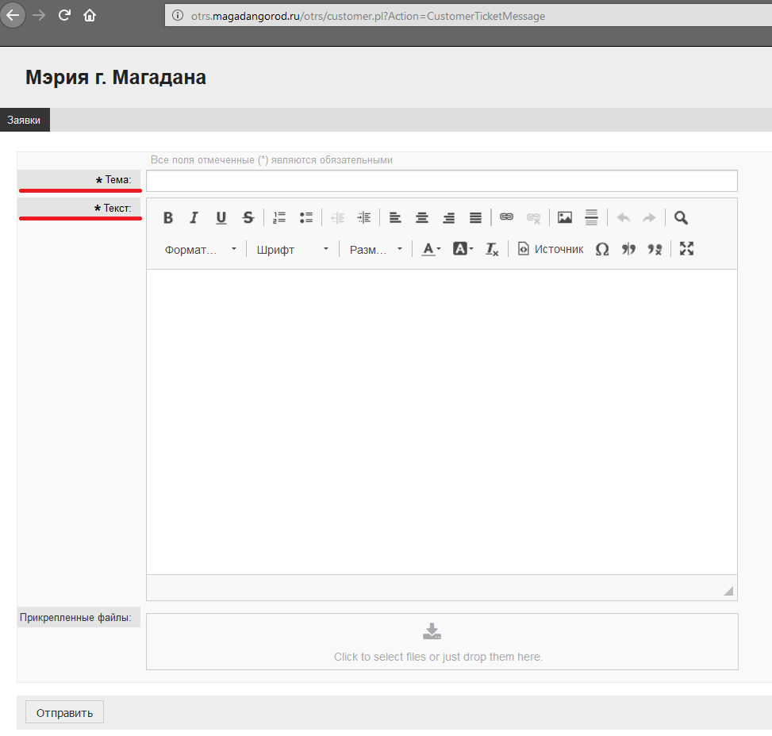

- Рассмотрим заполнение полей на примере технической неисправности принтера:

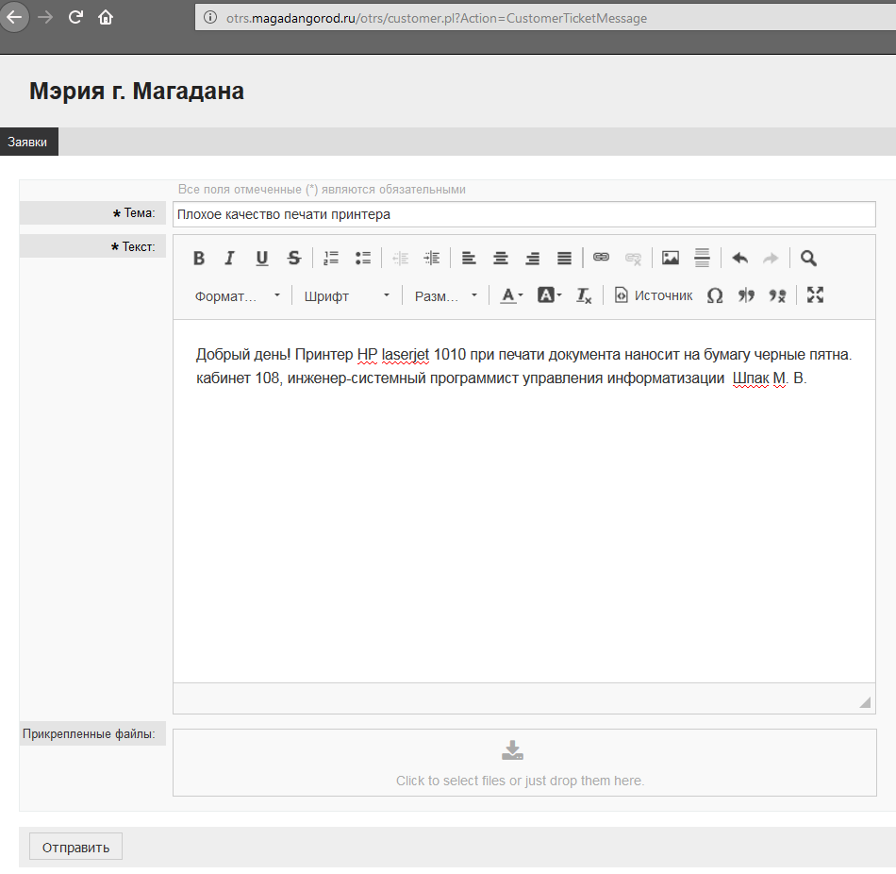

- Ввести название темы заявки:
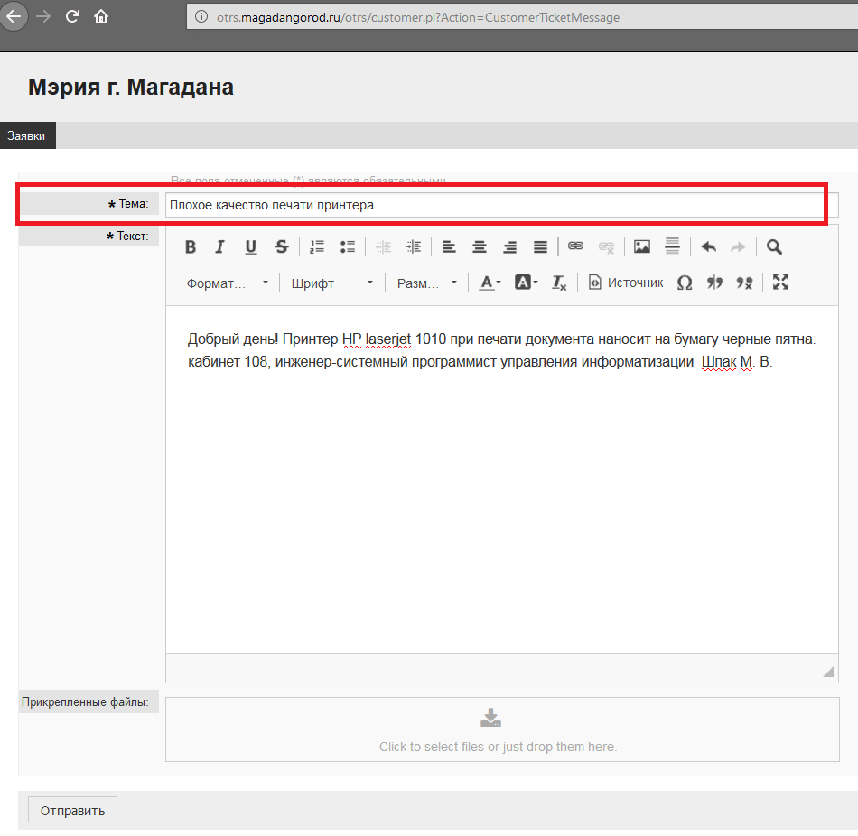

- Ввести в поле «текст» саму техническую проблему:

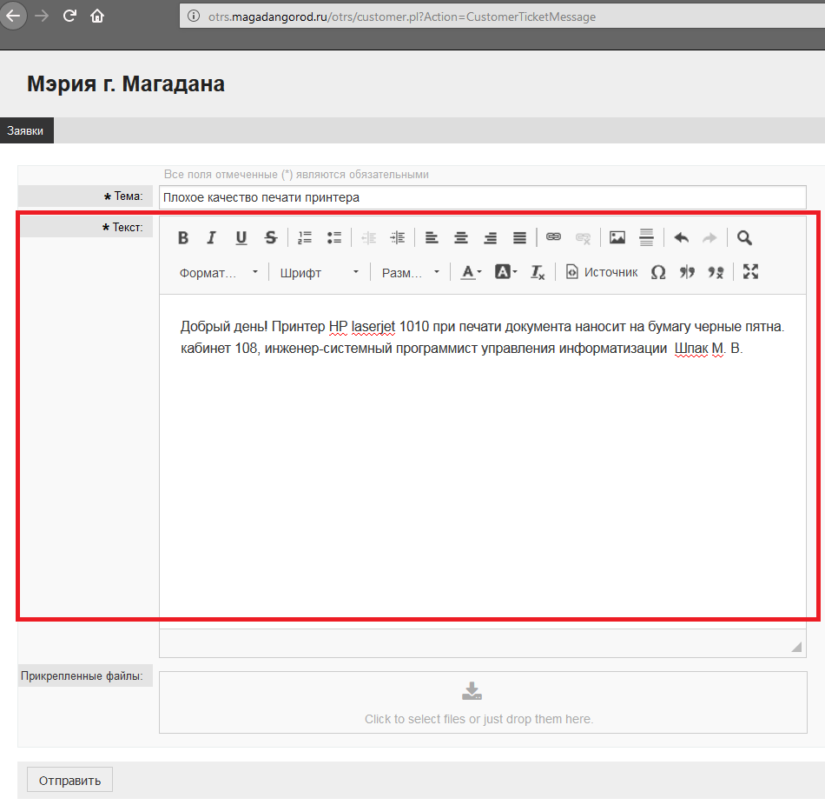

- Если техническая проблема возникла в ходе работы с информационной системой, программой, подписанием документов цифровой подписью и т.д. необходимо прикрепить скриншоты (снимки), возникшей проблемы, нажав на кнопку «Прикрепленные файлы»:

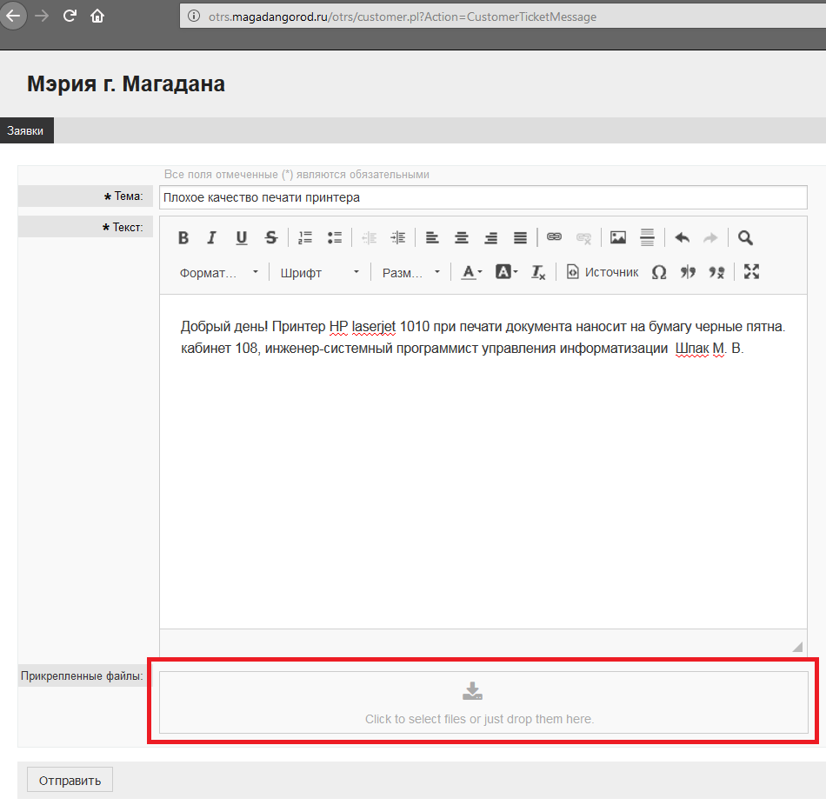

- После того, как все поля заполнены, необходимо нажать на кнопку «отправить»:
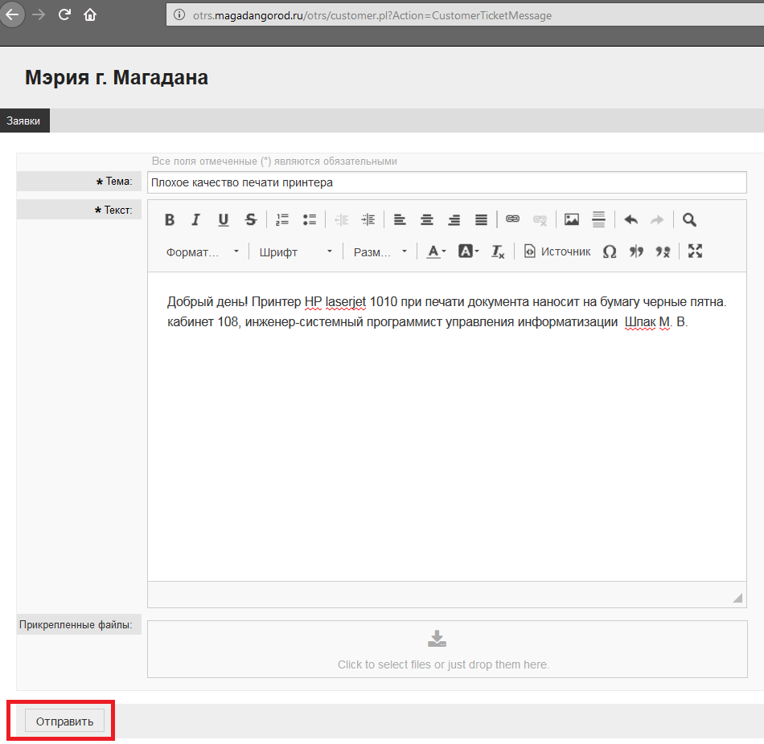

- В открывшемся окне Вы увидите номер заявки
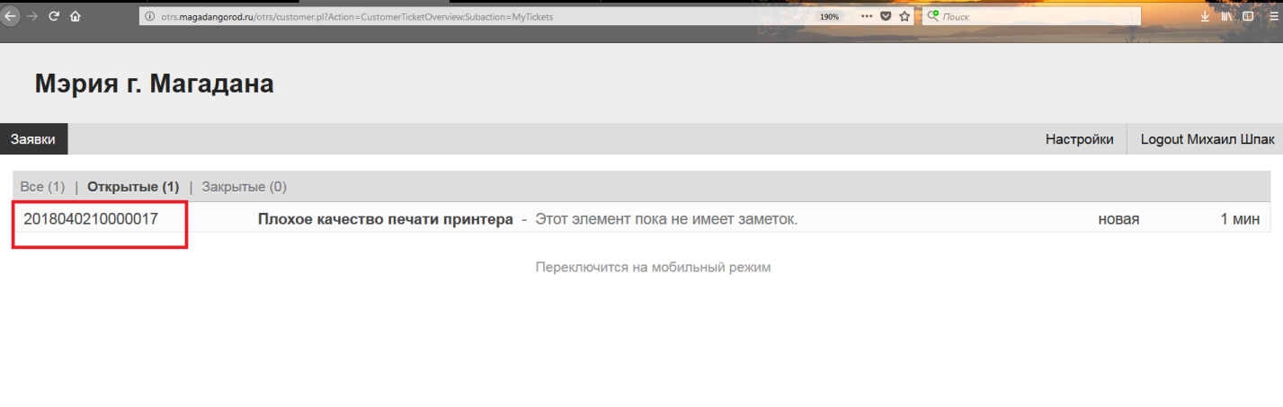
- При нажатии на номер заявки, будет развернута детальная информация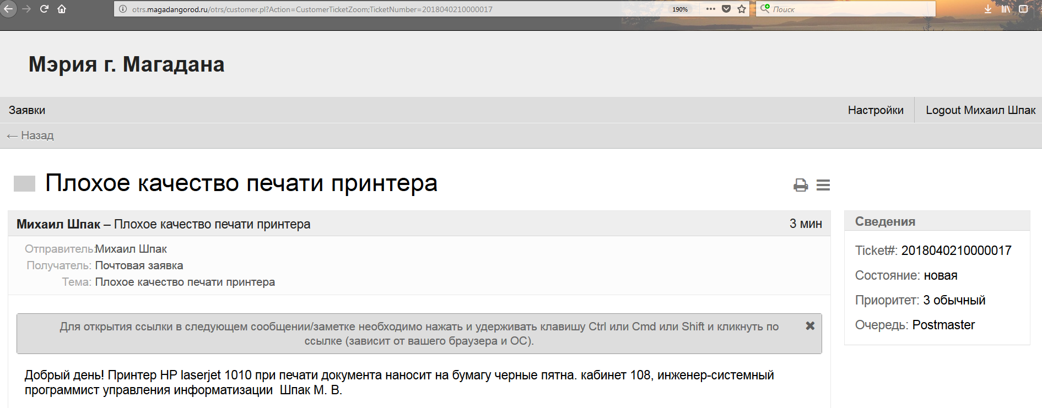

- Ожидайте решения Вашей проблемы, для дополнительной информации, возможно, с Вами свяжутся специалисты управления информатизации мэрии города Магадана.

- Если у Вас несколько заявок, отследить каждую из них очень легко, достаточно вызвать меню заявок, нажав на кнопку (см. скриншот ниже):

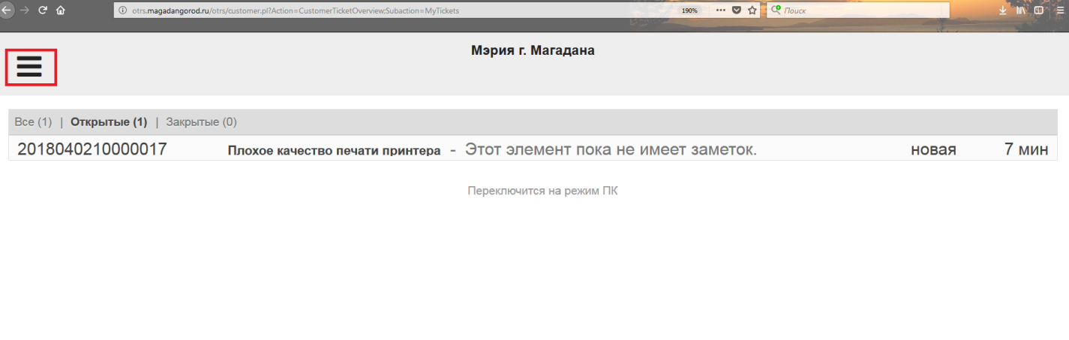

Открытое окно меню заявок:

